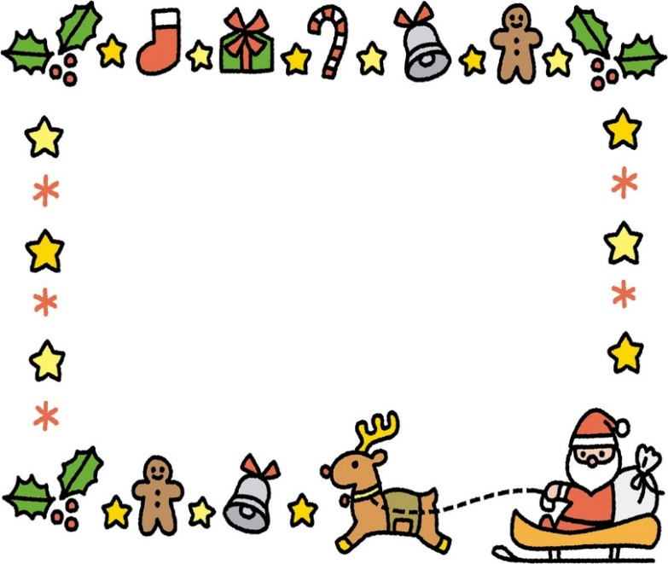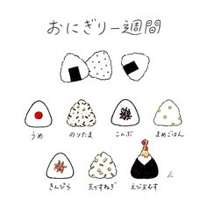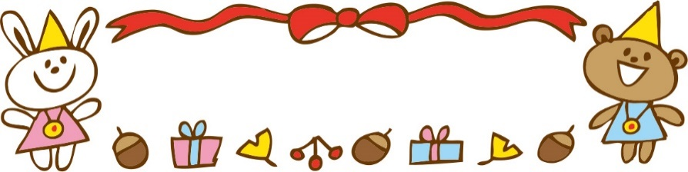

2日　　　アルビレックスサッカー

6日　　　JSS（以上児）

6日　　　2歳児お楽しみ会

9日　　　誕生会

20日　　クリスマス会

24日　　おむすびコンサート

29日～　休園日（1/3まで）

1.8.15.22日　おむすびクス

**来月のよてい**

**おむすびの結び**

おむすびこども園のHP。ご覧いただいておりますでしょうか？HPには【ブログ】【アルバム】など園や各クラスの出来事や様子を掲載しております。保護者の皆様に園での子どもたちの様子が少しでも伝われば…という思いで日々HPの更新をしています！

最近は、園の裏側や行事の裏側など、普段はお見せしないレアな部分も公開中です（笑）✨これから、定期的に園の裏側もお見せできればと思っています。

クラスの様子だけでなく様々な角度でブログを更新して参りますのでぜひ

お時間あるときにチェッ

クしてみてください😊

右のQRコードからもHP

にアクセスできます☞

**おむすびこども園**

**園だより　11月号**

|  |  |  |
| --- | --- | --- |
| 1 | 火 | 不審者対応訓練 |
| 2 | 水 | おむすびクス |
| 3 | 木 | 文化の日 |
| 4 | 金 | 布団持ち帰り |
| 5 | 土 |  |
| 6 | 日 |  |
| 7 | 月 | ５歳児個人懇談 |
| 8 | 火 |  |
| 9 | 水 |  |
| 10 | 木 | おむすびクス |
| 11 | 金 |  |
| 12 | 土 |  |
| 13 | 日 |  |
| 14 | 月 |  |
| 15 | 火 | 誕生会 |
| 16 | 水 | アルビレックスサッカー |
| 17 | 木 | おむすびクス |
| 18 | 金 | １歳児お楽しみ会/布団持ち帰り |
| 19 | 土 |  |
| 20 | 日 |  |
| 21 | 月 |  |
| 22 | 火 | JSS |
| 23 | 水 | 勤労感謝の日 |
| 24 | 木 | おむすびクス |
| 25 | 金 | １歳児お楽しみ会（予備日）/上履き持ち帰り |
| 26 | 土 |  |
| 27 | 日 |  |
| 28 | 月 | 避難訓練 |
| 29 | 火 |  |
| 30 | 水 | 内科健診（全園児） |

印のある日は、おむすびTシャツ着用日になります。

令和４年１０月３１日（水）

保育士　松本　泰子が10/30より産休に

入りました。よろしくお願い致します。

1. **上着のかけ紐について**

・上着は、子どもが自分でコート掛けに掛けられるようにかけ紐をつけてください。

1. **５歳児個人懇談について**

・７日～１１日は５歳児個人懇談週となります。就学に向け、他学年と異なる期間での個人懇談となります。詳細は、以前配布した手紙をご確認ください。

1. **1歳児お楽しみ会について**

・18日（金）は１歳児のお楽しみ会を行います。詳細は、以前配布した手紙をご確認ください。（25日は予備日となります。18日に開催できた場合は、25日は行いません。）

1. **内科健診について**

・30日（水）は、全園児を対象とした内科健診を行います。欠席の場合は、後日嘱託医にて受診をお願いしております。

登降園の時間帯は冷え込む日もあり、秋の深まりを感じます。園庭にあるどんぐりも、茶色に色づいてきました。地面に落ちているどんぐりを拾い集め、まるで宝物かのように握りしめる子どもたちの姿が可愛らしく思う今日この頃です。晴れた日には、戸外で秋の自然を感じながら、おもいきり遊びたいと思います。